Общепит, а тем более быстрого обслуживания, весьма прибыльное дело. Ведь при современном ритме питаться вне дома — давно стало нормой. Под быстрым питанием понимается обеспечение населения вкусной едой с оперативным обслуживанием.

При грамотном подходе кафе быстрого питания станет удачный способом вложения средств. Несмотря на продолжительный процесс оформления бизнеса, длительную подготовку к открытию, высокую конкуренцию, открытие кафе такого типа можно назвать весьма выгодным делом.

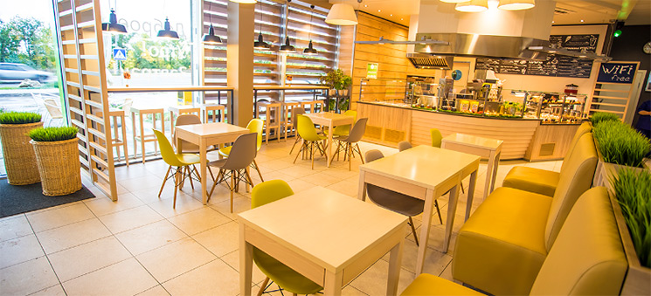

Бизнес план кафе быстрого питания

**Анализ рынка**

Перед стартом нужно проанализировать рынок и выявить целевую аудиторию. Чем точнее будут определены потенциальные клиенты, проведен анализ конкурентов и разработана стратегия развития заведения, тем быстрее бизнес начнет приносить доход.

Мониторить конкурентов можно самостоятельно, просто посетив их кафе и изучив ассортимент блюд и цены. Составить сравнительную таблицу с параметрами оценки (достоинства и недостатки кафе, чего не хватает).

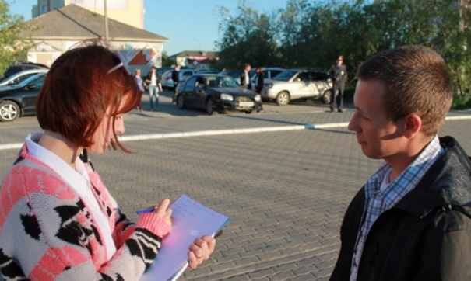

Мониторинг рынка

Еще вариант — провести опрос целевой аудитории. Это можно сделать на улице или через интернет, на различных форумах и в группах.

Целевая аудитория кафе-бистро — это молодые люди 17-25 лет, студенты, сотрудники офисов, таксисты, курьеры. Если клиенту понравится еда и обслуживание, то можно на следующий день рассчитывать уже на целую группу его друзей, коллег, одногруппников, пришедших по рекомендации.

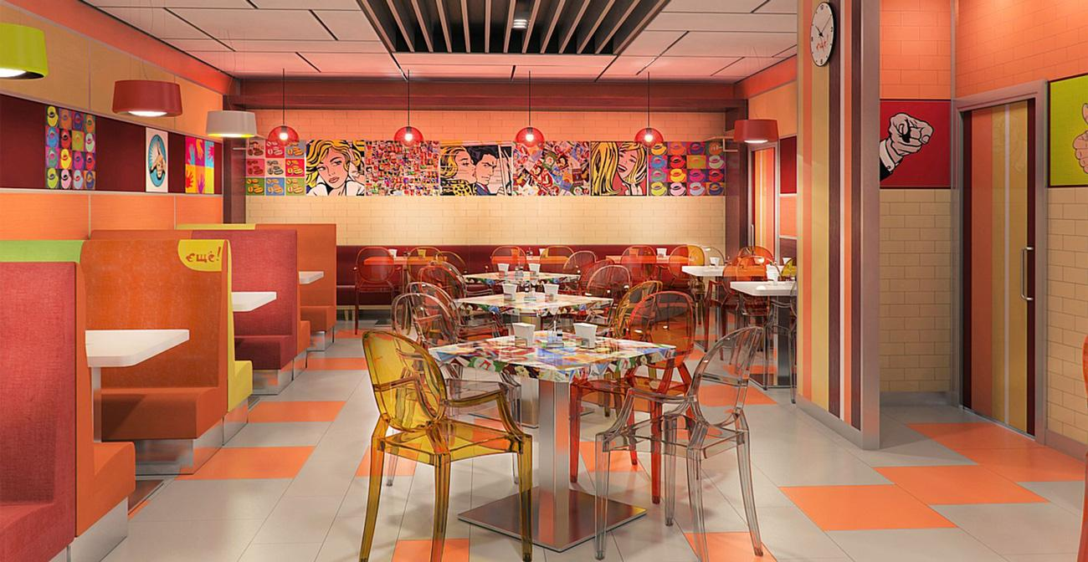

Кафе бистро

На основе проведенного анализа нужно подготовить перечень критериев выбора кафе. Главными достоинствами заведения такого типа являются:

* близкое расположение от работы или учебы;
* быстрота обслуживания;
* ассортимент блюд;
* приемлемая стоимость.

## **Основные принципы работы**

Кафе-бистро — небольшое заведение с обширным выбором блюд по невысокой цене и очень быстрым обслуживанием. Начальный капитал для бистро нужен гораздо более меньший, чем для других кафе. Времени на подготовку заведения к открытию потребуется также немного, и первый доход можно получать уже через 2-3 месяца после старта.

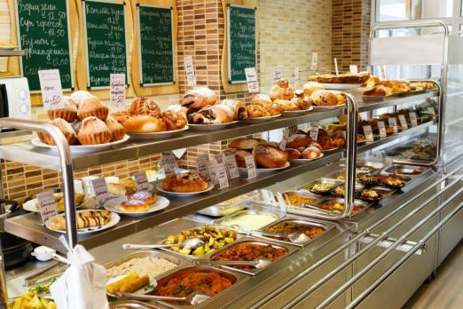

Принципы работы кафе быстрого питания

Для максимально быстрой окупаемости кафе должно активно работать уже с первого дня и обслуживать как можно больше посетителей. Успех в этом деле зависит именно от большого оборота.

Бистро должно отвечать следующим требованиям:

1. Разнообразные блюда. Важно разработать правильное меню с разнообразными блюдами и напитками.
2. Оперативное обслуживание. Сотрудники должны быстро обслужить посетителя, при необходимости оказать помощь в выборе блюд, оформить заказ и получить оплату.
3. Вкусная, приготовленная с соблюдением всех правил. «Фаст-фуд» уже давно не считается забегаловкой. Для получения максимальной прибыли клиентам нужно предлагать только качественную еду.
4. Невысокая стоимость блюд. Экономия происходит не за счет использования низкокачественных и дешевых продуктов. В таких кафе нет официантов и лишнего персонала.

## **С чего начать?**

Сначала нужно решить вопрос с форматом заведения. Это может быть:

1. Франшиза, то есть покупка уже известного бренда с наработанными технологиями открытия дела, правилами изготовления блюд.
2. Собственная бизнес-идея.

У обоих вариантов есть свои достоинства. При покупке известного бренда не нужно тратить время и средства на разработку уникального меню, корпоративного стиля и продвижение. Бренд узнаваем, ему доверяют. Творчество здесь исключено, нужно строго следовать правилам, которые разработаны владельцами франшизы.

Собственная бизнес-идея — это уже творческий подход. Владелец сам составляет меню, разрабатывает корпоративный стиль, но продвигать заведение придется также самостоятельно. Насколько выгодной окажется новая идея покажет только время и подвести итого получится только через через год.

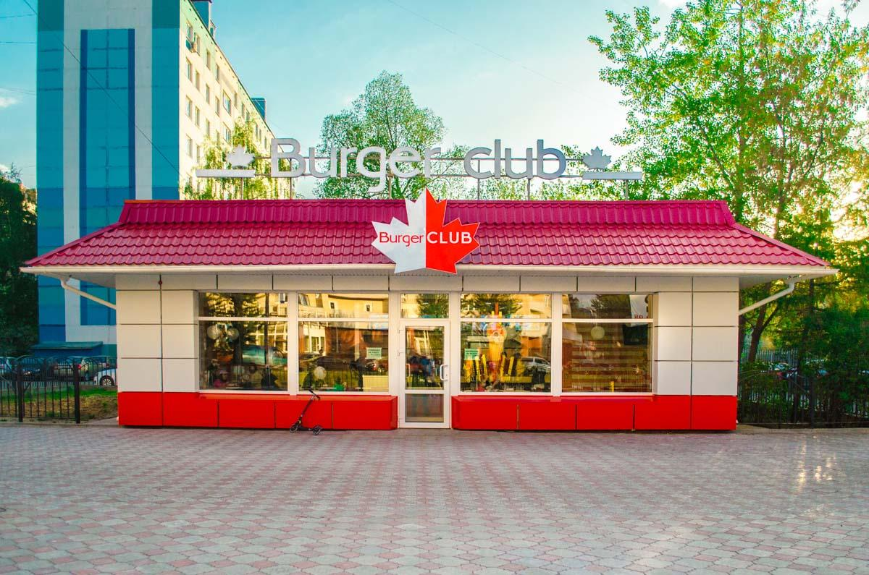

Кафе по франшизе

Возможно, бизнес с нуля отнимет много времени, но в итоге удастся получить гораздо больше прибыли, чем при франшизе, потому что не придется ни с кем делиться.

## **Легализация бизнеса**

Различным форматам кафе потребуются разные формы регистрации. Для небольшого заведения нужно подготовить документы, предоставить их в местное отделение налогового органа и через несколько дней получить статус ИП. Дальше нужно поставить на учет кассовый аппарат и можно приступать к работе.



Оформление документов

Стоит учитывать следующие моменты:

1. ИП не вправе продавать крепкий алкоголь, только пиво, сидр, пуаре, медовуху. Лицензия на более крепкие спиртные напитки выдается только юридическим лицам.
2. Зарегистрировать проще и дешевле. ИП может использовать патентную систему налогообложения при условии, что помещение кафе не больше 50 кв. м и в штате трудится не больше 15 человек. Такая система освобождает от подачи налоговой декларации, что упрощает ведение бизнеса.

Для начала работы предприниматель должен иметь:

* договор аренды помещения, где будет располагаться кафе;
* согласование проекта кафе в государственных инстанциях.

## **Особенности бизнеса**

У каждого бизнеса есть свои достоинства и недостатки, которые следует всегда. Это позволит понять, подходит ли этот вариант деятельности или нужно остановиться на чем-то другом.

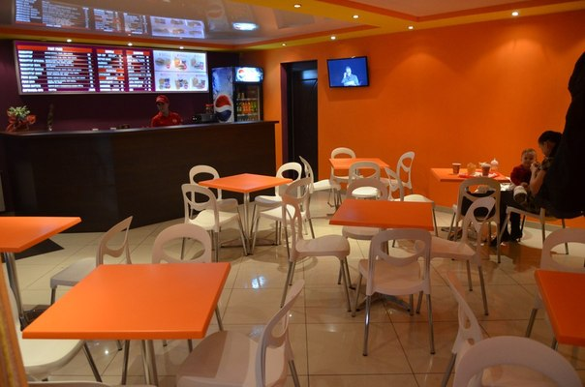

Особенности кафе

Среди плюсов кафе-бистро можно отметить:

* высокую рентабельность;
* быструю окупаемость;
* постоянную востребованность среди жителей.

Недостатки также имеются:

* высокая конкуренция;
* серьезные размеры первоначальных вложений;
* человеческий фактор;
* большие затраты на аренду и закупку оборудование.

## **Помещение**

В помещении, где будет находиться кафе, должна быть кухня и зал. В зависимости от поставленной задачи это может быть как небольшой павильон площадью 30 кв.м., так и помещение около 150 кв.м. Подойдет помещение площадью около 40 кв.м., расположенное в торговом центре.

Помещение должно соответствовать определенным условиям:

* в кафе должно быть несколько зон (склад, кухня, зал, бытовое помещение);
* вход в зону приготовления пищи находится отдельно от главного;
* имеются запасные выходы на случай пожара.

Интерьер должен быть простым с расчетом на массового посетителя, но комфортным и уютным. Цветовая гамма должна повышать аппетит.

Мебель подбирается простая, но красивая и современная. Не стоит покупать дешевую пластиковую мебель. На стенах располагают привлекательные постеры и таблички меню.

## **Ассортимент кафе**

Клиентам предлагается вкусная и недорогая еда. Среди основных блюд — легкие салаты, горячие бутерброды, выпечка, напитки. Заведение рассчитано на широкую аудиторию, основные посетители — средний класс.

Ассортимент

Ассортимент

В меню может быть русская и европейская кухня, а также несколько популярных восточных блюд (лапша, суши):

## **Оборудование для кухни**

Для точки быстрого питания важное значение имеет качественное профессиональное оборудование. На кухне должны быть все необходимые приборы и устройства для оперативной работы. Оборудование подбирается в зависимости от предлагаемых в кафе блюд. Желательно приобрести следующие приборы:

* электрическая плита — 55 тысяч рублей;
* холодильная камера — 40 тысяч рублей;
* фритюрница — 5 тысяч рублей;
* холодильная витрина — 5 тысяч рублей;
* посудомоечная машина — 7 тысяч рублей;
* прибор для резки овощей — 3 тысячи рублей;
* картофеличистка — 2,5 тысячи рублей;
* мойка — 3 тысячи рублей;
* весы — 2,5 тысячи рублей;
* фильтр для воды — 1,5 тысячи рублей;
* электрочайник — 1,5 тысячи рублей;
* СВЧ печь — 3,5 тысячи рублей;

ИТОГО 130 тысяч рублей

Таким образом, покупка оборудования для кафе среднего размера потребуется 130000 руб. В смету нужно также включить стоимость посуды, подносов, упаковок для блюд, которые клиенты возьмут с собой, мебели и текстиля. На это еще уйдет около 100000 руб.

В зависимости от меню кухню можно оснастить блинницей, вафельницей, соковыжималкой. Еще потребуются моющие средства, одноразовые перчатки. Для приготовления напитков будет не лишней покупка кофемашины, соко охладителя, термопота. В торговом зале нужно установить кассовый аппарат. Вложения в покупку оборудования для кафе составит в среднем 230 тысяч рублей.

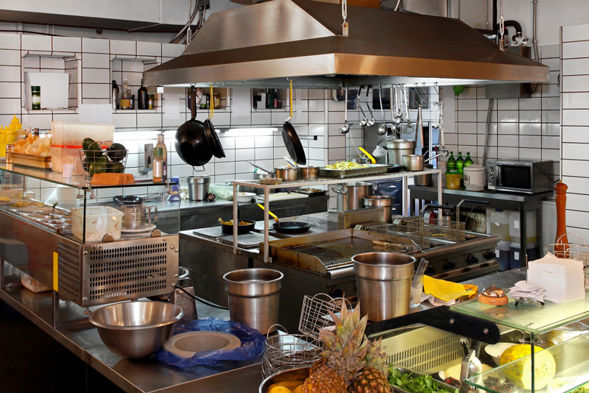

Кухня общепита

## **Сотрудники**

Для небольшого кафе много сотрудников не потребуется. Будет достаточно 5 человек:

* управляющий;
* подсобный рабочий;
* повар;
* продавец-кассир;
* уборщица.

Для учета расходов потребуются показатели зарплат. Возьмем средние показатели окладов для регионов.

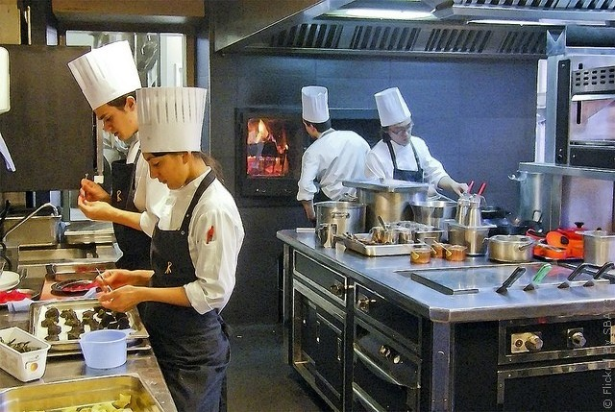

Персонал

В штате будет 9 работников с посменным графиком. Расходы на зарплату составят 80 тысяч в месяц. Дополнительными расходами станут затраты на легализацию бизнеса, арендная плата, разработка меню, закупка продуктов, оплата услуг дизайнера. В среднем, расходы на это составят 250000 руб.

Итоговая общая сумма первоначального капитала для открытия кафе-бистро — 500000 руб. и 89000 руб. для оплаты работникам за первый месяц. Эти вложения должны окупиться уже через 2-3 месяца.

### **Видео. Как открыть кафе фаст фуд**

## **Подведем итоги**

Главные задачи, которые стоят перед будущим владельцем кафе, — это организовать приготовление вкусной, разнообразной, недорогой еды и быстрое обслуживание посетителей. Клиентами общепита такого типа становятся школьники, офисные сотрудники, студенты. Кафе желательно расположить в торговом центре с хорошей проходимостью, студенческих городках.

Для рекламы заведения можно воспользоваться бюджетным способом — раздавать листовки рядом с кафе. Самое важное — привлечение большого числа посетителей, быстрое и качественное обслуживание, качественные вкусные блюда. Если удастся оставить о себе хорошее впечатление, то клиенты придут еще не один раз.